Информация о проведённых мероприятиях, к Международному дню борьбы с коррупцией

в МБОУ «Цмурская СОШ

( с 9 по 15 декабря 2017 года)

1. Утвержден план мероприятий к Международному дню борьбы с коррупцией с 9 по 15 декабря 2017 года.

2. 9 декабря классным руководителем Нуралиевой С.Ц. в 10 класса был проведен классный час, на тему: «Скажем нет коррупции» 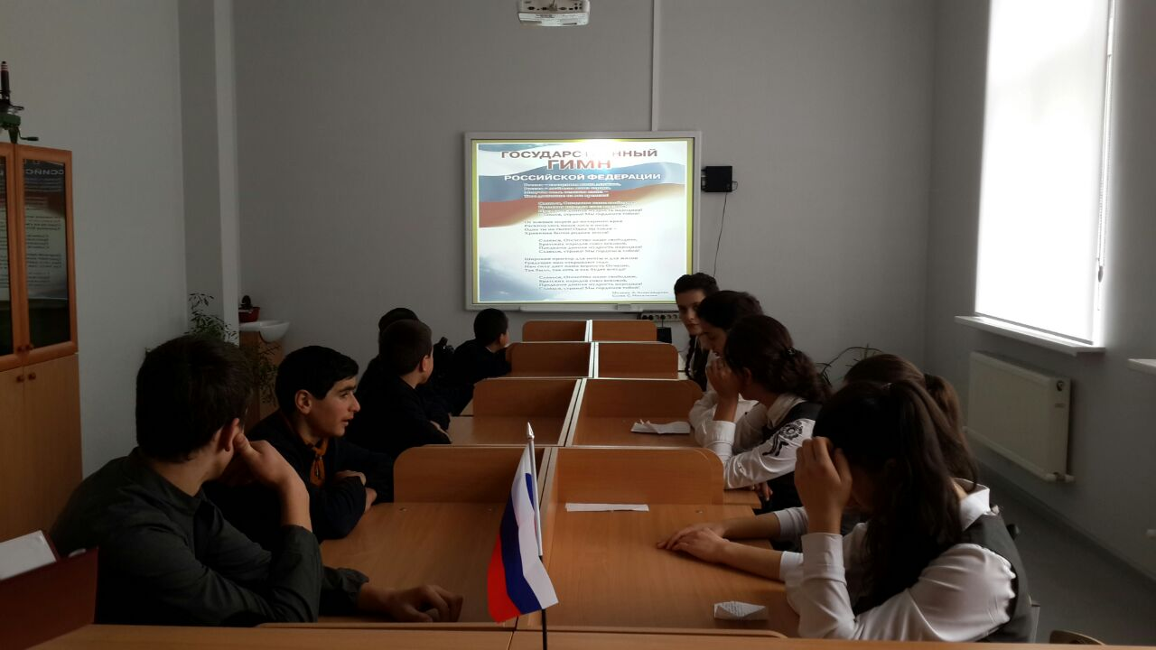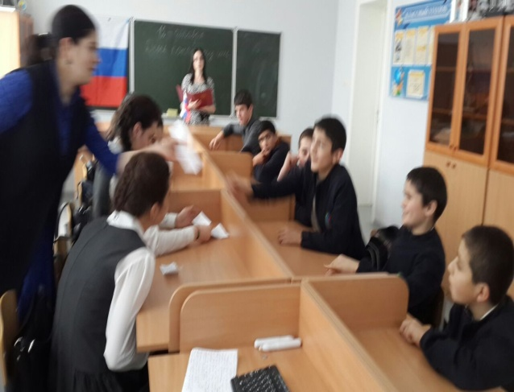

3. Классные руководители 2- 4-х классов 13 -15 провели конференции , беседы на тему «Что такое коррупция».
4. Старшая вожатая Ахмедова Э.М. организовала дискуссионную площадку в 10 – 11 классах «Коррупция – это брать или давать? Вот в чем вопрос».
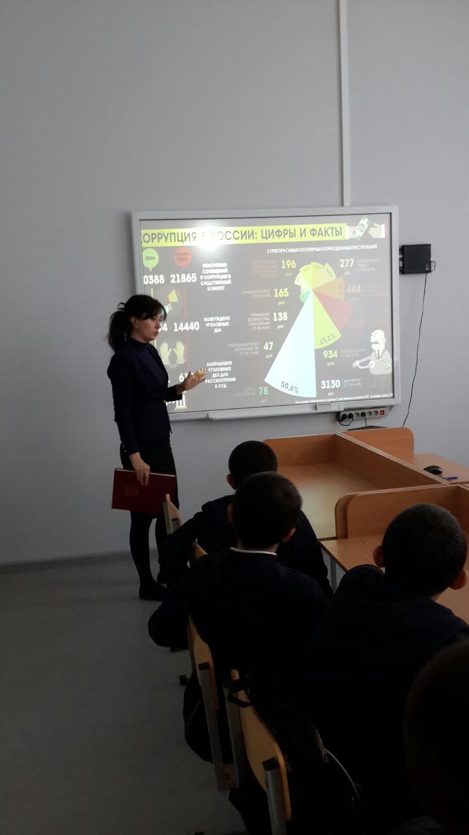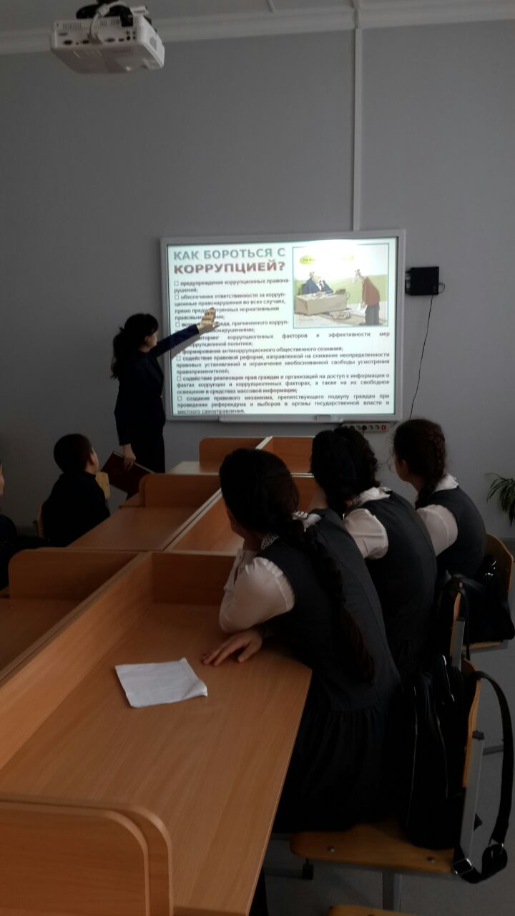

5. Библиотекарь Эмирханова Ф.Б. провела библиотечный урок «Про взятку» в 5-6 классах

6. На уроке информатики Мукаиловой М.З. в 10 классе была создана проектная работа «Антикоррупционные действия в России».
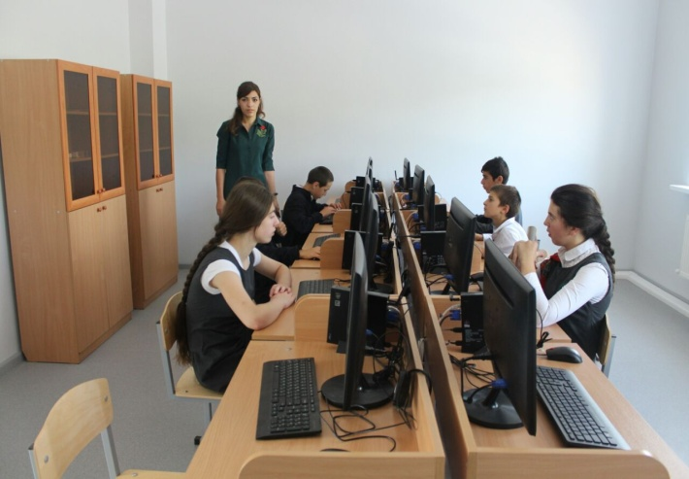
7.Так же были проведено открытое мероприятие «Отношение к деньгам как проверка нравственной стойкости человека» - урок литературы в 7 классе. Классным руководителем Эмирхановым Э.А.
8.«Хорошо тому делать добро, кто его помнит» - интерактив в 9 классе. Классный руководитель Вахаб К.Н.
9.На совещании при директоре обсуждена проблема коррупции среди работников учреждения;
10. Так же учителем ИЗО Насруллаевой Л.П. был проведен конкурс соц плакатов на тему : «МЫ ПРОТИВ КОРРУПЦИИ» ,лучшие работы были отправлены на участие в конкурсе «Новый взгляд »
